الإحصاء الفلسطيني يعلن نتائج سلسلة المسوح الاقتصادية، 2013

122,057 مؤسسة عاملة في القطاع الأهلي والخاص غير الزراعي لعام 2013 في فلسطين.
بلغ عدد المؤسسات العاملة ضمن الأنشطة الاقتصادية المشمولة بسلسلة المسوح الاقتصادية في فلسطين 122,057 مؤسسة في القطاع الأهلي والخاص عام 2013، منها 57.4% لأنشطة التجارة الداخلية, و27.7% لأنشطة الخدمات, و13.3% لأنشطة الصناعة، بينما شكل نشاط النقل والتخزين 0.7%، ونشاط المعلومات والاتصالات 0.5%, ونشاط الإنشاءات 0.4%.

62.5% من اجمالي العاملين هم عاملين بأجر.

بلغ عدد العاملين في المؤسسات الاقتصادية العاملة في فلسطين 386,794 عاملاً عام 2013 موزعين على الأنشطة الاقتصادية المختلفة، وقد بلغت نسبة العاملين في أنشطة التجارة الداخلية 39.5%, وفي أنشطة الخدمات 33.5%، أما نسبة العاملين في الأنشطة الصناعية فقد بلغت 20.6%، في حين بلغت 2.6% في أنشطة الإنشاءات، وفي أنشطة المعلومات والاتصالات 2.1%، وفي أنشطة النقل والتخزين 1.7%.

فيما يتعلق بالإنتاج المتحقق في المؤسسات الاقتصادية فقد بلغت قيمته 10,587.5 مليون دولار أمريكي، حيث توزعت على الأنشطة الاقتصادية حسب النسب الآتية: أنشطة الصناعة 38.0%, أنشطة التجارة الداخلية 27.7%, أنشطة الخدمات 17.9%، أنشطة المعلومات والاتصالات 8.5%، أنشطة الإنشاءات 6.3%، وأنشطة النقل والتخزين 1.6%.

أبرزت النتائج أن القيمة المضافة في المؤسسات الاقتصادية بلغت 6,453.5 مليون دولار أمريكي وتوزعت على الأنشطة الاقتصادية بواقع 35.8% في انشطة التجارة الداخلية، و25.2% في أنشطة الصناعة, و21.8% في أنشطة الخدمات، و11.4% في أنشطة المعلومات والاتصالات، و4.3% في أنشطة الإنشاءات و1.5% في أنشطة النقل والتخزين.

التوزيع النسبي للقيمة المضافة للمؤسسات العاملة في القطاع الخاص والأهلي في فلسطين حسب النشاط
الاقتصادي، 2013

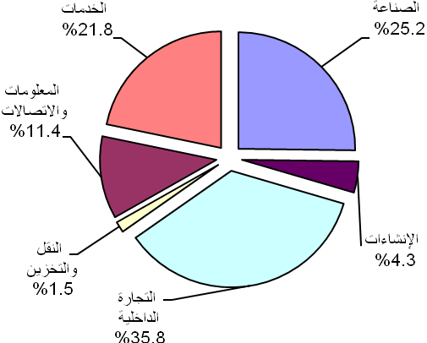

تم تمويل جمع بيانات سلسلة المسوح الاقتصادية بدعم من الإتحاد الأوروبي.

